تظهر هذه الشاشة عند اختيار الدورات التدريبية من قائمة الإستعلامات كما في الشكل (16-3).

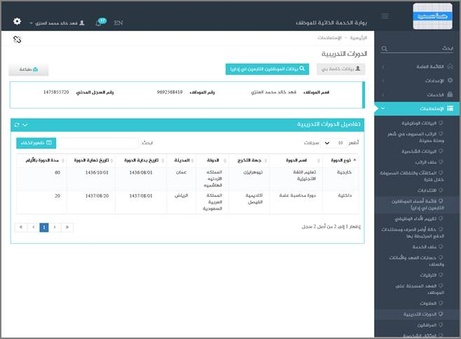

الشكل (16-3) يمثل شاشة الدورات التدريبية.

يتم من خلال هذه الشاشة تمكين المستخدم فيما يخص الاطلاع على جميع بيانات وتفاصيل الدورات التدريبية الحاصل عليها الموظف (المستخدم الحالى)و التي تشمل على مايلي (رقم الموظف ورقم سجله المدني واسمه و جدول تفاصيل الدورات التدريبية و يشمل نوع الدورة و اسمها و جهة التخرج و الدولة و المدينة و تاريخ بداية و نهاية الدورة و مدتها بالأيام ) حيث يتم الحصول على هذه المعلومات من خلال نظام شؤون الموظفين ، كما يمكن للمستخدم الاستعلام عن بيانات معلومات الدورات التدريبية للموظفين التابعين له إدارياً وذلك من خلال الضغط على رابط "الموظفين التابعين لي إدارياً" حيث تظهر قائمة بالموظفين التابعين لهذا المستخدم فيتم اختيار أي موظف من هذه القائمة حيث يعرض النظام الدورات التدريبية لهذا الموظف ؛ ويمكن للمستخدم الرجوع الى بيانات الدورات التدريبية الخاصة به وذلك بالضغط على رابط "بيانات خاصة بي" ، كذلك يمكن للمستخدم طباعة تفاصيل الدورات التدريبية له أو لأحد الموظفين التابعين له إدارياً وذلك بالضغط على زر "طباعة" حيث يعرض النظام كشف بالدورات التدريبية كما في الشكل (1-16-3).

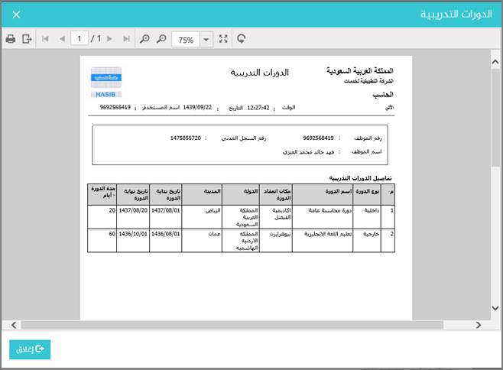

الشكل (1-16-3) يمثل كشف الدورات التدريبية.